**Feuille couverture de tâche du cadre du CLAO**

**Titre de la tâche :** Rendre la monnaie au client

|  |  |
| --- | --- |
| **Nom de la personne apprenante :** | |
| **Date de début : Date de fin :**  **Réussite :** Oui___ Non___ | |
| **Voie :** Emploi **✓** Formation en apprentissage___ Études secondaires___ Études postsecondaires___ Autonomie___ | |
| **Description de la tâche :**  Les personnes apprenantes doivent calculer le prix des achats, taxes incluse, afin de rendre la monnaie au client. | |
| **Grandes compétences :**  C : Comprendre et utiliser des nombres | **Groupe(s) de tâches :**  C1 : Gérer de l’argent |
| **Indicateurs de niveau :**  C1.2 : Faire des déductions de faible niveau pour calculer des coûts et des dépenses qui peuvent comprendre des taux, tels que des taxes et des réductions. | |
| **Descripteurs du rendement :** voir le tableau à la fin du document | |
| **Matériel requis :**   * Ordinateur * Internet * Cahier de travail * Calculatrice | |

Cette tâche est tirée du module 4 – *Les calculs commerciaux courants* du programme AFMT.

<http://www.centrefora.on.ca/afmt/>

**Titre de la tâche :** Rendre la monnaie au client

**Tâche :** Calculer le prix des achats, taxes incluse, afin de rendre la monnaie au client.

Il est recommandé de compléter le module 4 sur les calculs commerciaux courants avant d’accomplir cette tâche. <http://www.centrefora.on.ca/afmt/Module4/m4_introduction.html>

**Consignes pour la formatrice :**

**►** Inviter les personnes apprenantes à lire le scénario suivant et à effectuer les calculs.

**Scénario**

Câm Nhung achète ¾ de mètre de matériel bourgogne à 5,68 le mètre, 2,5 mètres de matériel tangerine à 4,35 $ le mètre et 3 mètres de matériel vert lime à 3,25 $ le mètre. Elle remet 2 billets de 20,00 $ pour payer ses achats.

**Calcule le prix des achats, taxe harmonisée incluse, afin de rendre la monnaie à la cliente en utilisant le moins de pièces possible.**

**Précisions :**

* Tu dois montrer tout ton travail pour chaque étape du calcul (sous-total des achats, taxe, total et monnaie à rendre).
* Le commis doit rendre la monnaie en utilisant le moins de pièces possible.

**Conseils :**

* Utilise une calculatrice pour faire tes calculs.
* Convertis les fractions en décimales pour te faciliter la tâche.

**Titre de la tâche :** Rendre la monnaie au client

**Barème de correction**

**Corrigé**

|  |  |  |  |
| --- | --- | --- | --- |
| ¾ = 0,75 x 5,68 $ | **= 4,26 $** | 2 billets de 20 $ | **40,00 $** |
| 2,5 x 4,35 $ | **= 10,88 $** | - le total des achats | **- 28,15 $** |
| 3 x 3,35 $ | **= 9,78 $** |  | **11,85 $** |
| Sous-total | **24,92 $** |
| + Taxe (13 %) | **3,24 $** |
| Total | **28,15 $** |

Le commis remet 1 billet de 10 $, 1 pièce de 1 $, 3 pièces de 0,25 $ et 1 pièce de 0,10 $.

**Titre de la tâche :** Rendre la monnaie au client

**Consignes pour la personne apprenante :**

► Fait la lecture du scenario suivant et effectue les calculs.

**Scénario**

Câm Nhung achète ¾ de mètre de matériel bourgogne à 5,68 le mètre, 2,5 mètres de matériel tangerine à 4,35 $ le mètre et 3 mètres de matériel vert lime à 3,25 $ le mètre. Elle remet 2 billets de 20,00 $ pour payer ses achats.

**Calcule le prix des achats, taxe harmonisée incluse, afin de rendre la monnaie à la cliente en utilisant le moins de pièces possible.**

**Précisions :**

* Tu dois montrer tout ton travail pour chaque étape du calcul (sous-total des achats, taxe, total et monnaie à rendre).
* Le commis doit rendre la monnaie en utilisant le moins de pièces possible.

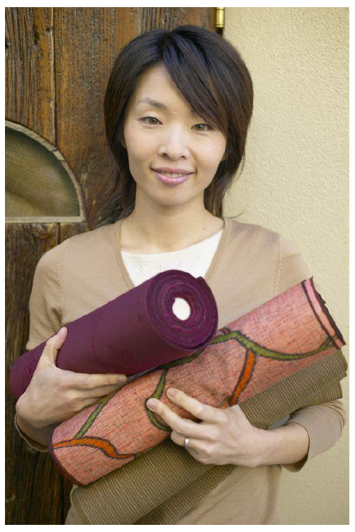**Conseils :**

* Utilise une calculatrice pour faire tes calculs.
* Convertis les fractions en décimales pour te faciliter la tâche.

**Titre de la tâche :** Rendre la monnaie

|  |  |  |  |  |
| --- | --- | --- | --- | --- |
| Descripteurs du rendement | | **A besoin d’amélioration** | **Accomplit la tâche avec l’aide du formateur ou de la formatrice** | **Accomplit la tâche de façon autonome** |
| C1.2 | * fait des calculs à l’aide de nombres exprimés sous forme de nombres entiers, de fractions, de décimaux, de pourcentages et d’entiers relatifs; |  |  |  |
|  | * interprète et applique des taux (p.ex., $/kg, $/l); |  |  |  |
|  | * choisit et effectue les opérations requises, et peut avoir à faire des déductions pour les déterminer; |  |  |  |
|  | * choisit les étapes appropriées pour trouver les solutions; |  |  |  |
|  | * représente les coûts et les taux au moyen de symboles monétaires, de décimaux et de signes de pourcentages; |  |  |  |
|  | * interprète, représente et convertit des montants à l’aide de nombres entiers, de décimaux, de pourcentages, de rapports et de fractions simples courantes (p.ex., ½, ¼); |  |  |  |
|  | * utilise des stratégies pour vérifier l’exactitude de sa réponse (p.ex., estimation, utilisation d’une calculatrice, reprise d’un calcul, utilisation de l’opération inverse). |  |  |  |

**La tâche :** a été réussie ___ doit être refaite ___

**Titre de la tâche :** Rendre la monnaie

|  |
| --- |
| Commentaires de la personne apprenante |
|  |

**__________________________________ _______________________________**

#### Formateur ou formatrice Signature de la personne apprenante (en lettres moulées)